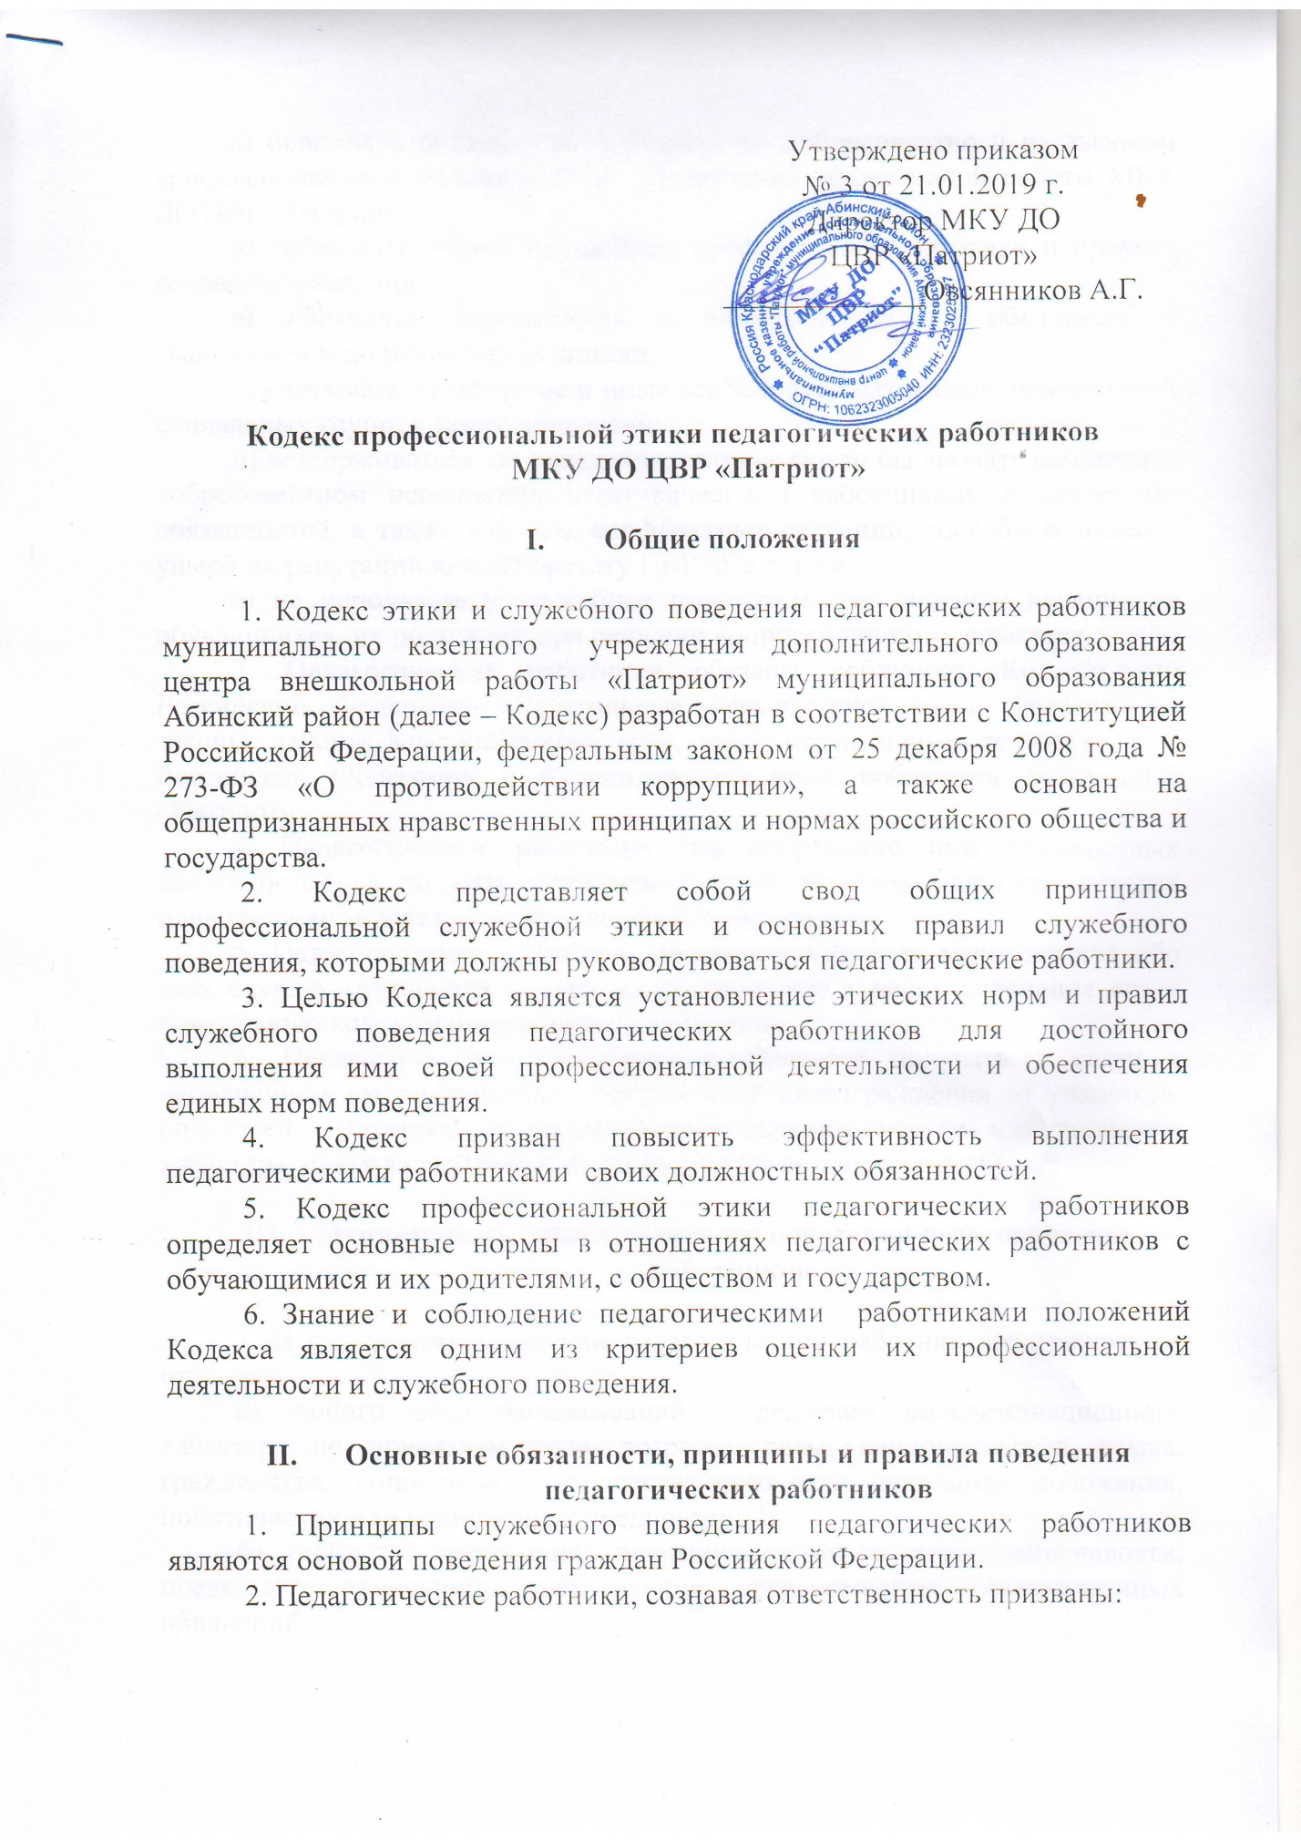

а) исполнять должностные обязанности добросовестно и на высоком профессиональном уровне в целях обеспечения эффективной работы МКУ ДО ЦВР «Патриот»;
б) соблюдать нормы служебной, профессиональной этики и правила делового поведения;
в) проявлять корректность и внимательность в обращении с гражданами и должностными лицами;
г) учитывать культурные и иные особенности различных этнических и социальных групп, а также концессий;
д) воздерживаться от поведения, которое могло бы вызвать сомнение в добросовестном исполнении педагогическими работниками должностных обязанностей, а также избегать конфликтных ситуаций, способных нанести ущерб их репутации или авторитету ЦВР «Патриот»;
е) не использовать служебное положение для оказания влияния на обучающихся, их родителей при решении вопросов личного характера.
3. Педагогические работники обязаны соблюдать Конституцию Российской Федерации, федеральные конституционные и федеральные законы, законы Краснодарского края, иные нормативные правовые акты Российской Федерации и Краснодарского края, соблюдать Устав ЦВР «Патриот».
4. Педагогические работники при исполнении ими должностных обязанностей не должны допускать личную заинтересованность, которая приводит или может привести к конфликту интересов.
5. Педагогические работники обязаны уведомлять руководителя обо всех случаях обращения к нему каких-либо лиц в целях склонения его к совершению коррупционных правонарушений.
6. Педагогическим работникам запрещается получать в связи с исполнением им должностных обязанностей вознаграждения от учащихся, родителей (подарки, денежные вознаграждения, услуги материального характера, плату за развлечения, отдых и иные вознаграждения).

- Этические правила служебного поведения педагогических работников

1. В служебном поведении педагогический работник воздерживается от:
а) любого вида высказываний и действий дискриминационного характера по признакам пола, возраста, расы, национальности, языка, гражданства, социального, имущественного или семейного положения, политических или религиозных предпочтений;
б) грубости, проявлений пренебрежительного тона, заносчивости, предвзятых замечаний, предъявления неправомерных, незаслуженных обвинений;
в) угроз, оскорбительных выражений или реплик, действий, препятствующих нормальному общению или провоцирующих противоправное поведение;
г) курения во время проведения занятий, соревнований, бесед иного общения с учащимися и гражданами.
Педагогические работники должны быть вежливыми, доброжелательными, корректными, внимательными и проявлять терпимость в общении с обучающимися, их родителями (лицами их заменяющими) и коллегами.
2. Внешний вид педагогических работников при исполнении им должностных обязанностей в зависимости от условий службы и формата служебного мероприятия должен способствовать уважительному отношению обучающихся, их родителей к ЦВР «Патриот», соответствовать профессиональному стилю.

- Ответственность за нарушение положений Кодекса

Нарушение педагогическими работниками положений Кодекса подлежит моральному осуждению на заседаниях педагогического совета МКУ ДО ЦВР «Патриот».
Соблюдение педагогическими работниками положений Кодекса учитывается при проведении аттестации и при наложении дисциплинарных взысканий.

